|  |
| --- |
| **빅데이터 기반 이미지 편집 온라인 솔루션**  컴퓨터공학과 2019102173 박병창  컴퓨터공학과 2018102238 조인화  **요 약**  SNS가 활성화되고 있는 요즘, 이미지에 대한 빅데이터가 기하급수적으로 증가하고 있다. 또한 빅데이터는 몇 년 전 클라우드 컴퓨팅 등과 함께 큰 주목을 받으며 등장한 이후, 최근 국내외에서 4차 산업혁명의 핵심기술로 급부상하고 있다. 따라서 본 문서는 빅데이터를 기반으로 하며 이미지 로드, 자르기, 뒤집기, 회전, 크기 조정, 그리기 등 다양한 기능을 지원하는 이미지 편집 온라인 솔루션을 제안하고 구현한다. |

**1. 서론**

**1.1. 연구배경**

빅데이터는 저장되지 않았거나 저장되더라도 분석되지 못하고 버리게 되는 방대한 양의 데이터를 말한다. 빅데이터는 몇 년 전 클라우드 컴퓨팅 등과 함께 큰 주목을 받으며 등장한 이후, 최근 국내외에서 4차 산업혁명의 핵심기술로 급부상하고 있다. 세계 빅데이터 시장은 현재도 성장 중이며, 시장조사기관 마다 규모의 차이는 다소 있으나 공통적으로 높은 성장률을 예측한다. 실제로도 빅데이터는 페이스북, 트위터 등의 소셜 네트워크에서 많이 발생하고 있는데, 이러한 방대한 데이터들을 어떻게 효과적으로 분석하는지에 대한 관심이 높아지고 있다.

빅데이터와 인공지능은 이미지 인식기술에도 많은 영향과 발전을 주었다. 위성사진을 인공지능으로 분석해 특정 국가의 원유 저장탱크의 산출 내역을 밝혀내거나, 사용자가 촬영하거나 다운로드한 이미지와 유사한 이미지나 제품을 검색해주기도 하며, 과일의 산출량을 정렬한다 거나 식물의 질병을 탐지해 낼 수도 있다. 어도비 포토샵은 2014년부터 머신러닝을 적용한 기능을 추가하였으며 현재는 이미지 합성과 영상 편집을 비롯한 다양한 분야에서 머신러닝을 적용한 소프트웨어들이 출시되고 있다.

사용자 입장에서는 가벼운 이미지 편집을 위해 무거운 프로그램을 돌리는 것은 꽤나 부담되는 일이라 생각될 수 있다. 이에 본 연구에서는 빅데이터 기반의 이미지 편집 솔루션 서비스들의 동향을 살펴보고 온라인 기반으로 사용자가 부담 없이 가볍게 사용할 수 있는 빅데이터 기반의 이미지 편집 솔루션을 제안하고자 한다.

**1.2. 연구목표**

본 연구에서는 빅데이터를 기반으로 하며 이미지 로드, 자르기, 뒤집기, 회전, 크기 조정, 그리기 등 다양한 기능을 지원하는 이미지 편집 온라인 솔루션을 제안하고 구현하는 것을 목표로 한다. 사용자가 온라인 기반으로 이미지를 간편하게 편집하는 것이 주목적인 만큼 다음 3가지의 연구를 목표로 삼았다.

첫 번째, 클라이언트의 이미지를 Canvas에 불러와 이미지 회전, 크기 변경, 자르기, 도형 추가, 텍스트 추가 등의 편집의 기능을 제공한다.

두 번째, 편집기 클라이언트에서 업로드한 이미지들을 리스트, 다운로드하고 업로드 된 이미지를 다시 수정하거나 삭제하는 기능을 제공한다.

세 번째, 단순하고 명확한 사용자 인터페이스를 제공한다. 누구나 사용이 가능하도록 사용법이 쉬워야 하며, 이를 위해 편리한 UI/UX를 제공한다. UI/UX 설계 시 유용성, 사용성, 편의성을 높일 수 있도록 디자인한다. 또한 상호작용에 대한 흐름이 유연할 수 있도록 효과를 더한다.

**2. 관련연구**

**2.1. 빅데이터**

**2.1.1. Hadoop**

Hadoop은 하나의 컴퓨터를 Scale up 하여 데이터를 처리하는 대신 적당한 성능의 범용 컴퓨터 여러 대를 Scale out한 후, 클러스터화 하여 큰 크기의 데이터를 클러스터에서 병렬로 동시에 처리한다. 이를 통해 처리 속도를 높이는 것을 목적으로 두는 오픈소스 프레임워크로 아래와 같은 모듈로 구성된다.

* Hadoop Common: Hadoop의 다른 모듈을 지원하기 위한 공통 컴포넌트 모듈
* Hadoop MapReduce: 대용량 데이터 처리를 분산 병렬 컴퓨팅에서 처리하기 위한 목적으로 제작된 소프트웨어 프레임워크
* Hadoop HDFS: 분산 저장을 처리하기 위한 모듈, 여러 개의 서버를 하나의 서버처럼 묶어서 데이터를 저장
* Hadoop YARN: 병렬 처리를 위한 클러스터 자원관리 및 스케줄링 담당
* Hadoop Ozone: Hadoop을 위한 오브젝트 저장소

Hadoop은 시스템을 중단하지 않고 장비의 추가가 용이하며 일부 장비에 장애가 발생하더라도 전체 시스템 사용성에 영향이 적다는 장점이 있다. 그렇지만 데이터를 DISK 기반으로 처리하기 때문에 데이터 처리 시간 외에도 read/write 연산에 추가 시간이 소요된다. 또한 동일 데이터에 대해서 작업할 때, 매번 read 연산이 필요하다.

**2.1.2. Spark**

Spark는 빅데이터에 주로 사용되는 분산처리 시스템으로 Hadoop의 MapReduce와 비슷한 역할을 한다. Spark는 통합 컴퓨팅 엔진이며 클러스터 환경에서 데이터를 병렬로 처리하는 라이브러리 집합이다. 대량의 데이터 집합을 대상으로 인메모리 기반 데이터 프로세싱을 지원한다. Hadoop의 MapReduce는 작업의 중간 결과를 디스크에 써서 IO로 인해 작업 속도에 제약이 생기는 반면 Spark는 메모리에 중간결과를 저장하여 반복 작업의 처리 효율이 높다. Spark는 SQL, Streaming, 머신러닝, 그래프 연산 등 다양한 컴포넌트를 제공해준다. 또한 다양한 클러스터 매니저를 지원하여 YARN, Mesos, Kubernetes 등 다양한 클러스터에서 작동이 가능하다.

**2.2. HTML5 Canvas API**

Canvas API는 HTML상에서 JavaScript를 통해 그래픽을 그릴 수 있는 API다. Canvas API는 주로 2D 그래픽에 중점을 두고 있으며 애니메이션, 게임 그래픽, 데이터 시각화, 사진 조작 및 실시간 비디오 처리에 사용된다. Canvas API를 직접 사용해 그래픽을 그리거나 WebGL의 출력으로써 사용될 수도 있다. 이를 통해 생성된 그래픽은 DOM으로 구성되어 있지 않고 이미지 그 자체로 존재하기 때문에 이미지 파일로 저장하는 등의 동작을 쉽게 구현할 수 있다는 장점이 있다.

**2.3. 기존 이미지 편집에 관련된 솔루션 연구**

어도비 포토샵은 2014년부터 머신러닝을 적용한 기능을 추가하였으며 현재는 이미지 합성과 영상 편집을 비롯한 다양한 분야에서 머신러닝을 적용한 소프트웨어들이 출시되고 있다. 이미지 합성 분야에서 어도비 포토샵은 AI기능을 사용한 여러 소프트웨어의 기능을 대부분 포함하고 있었으나 영상 편집 분야에서 프리미어 는 아직 다른 AI기반 영상편집 프로그램들과는 전혀 다른 기능을 볼 수 있다. 이는 여러 AI기반 영상편집 프로그램들이 텍스트나 음악에 맞추어 영상을 선 별하여 일반인들이 쉽게 만드는 것을 목적으로 하는 것과 달리 프리미어는 범 용 툴로서 전문적인 영상 편집과 이미지 보정이 목적이기 때문이다.

**2.4. 기존 연구의 문제점 및 해결 방안**

**2.4.1. 연구의 문제점**

포토샵 등의 기존 이미지 편집기들은 사용자의 컴퓨터에 용량이 큰 프로그램을 설치해야 할 뿐만 아니라 인터페이스가 복잡해 사용자가 손쉽게 사용하기 어렵다. 적은 시간을 들이고도 이미지를 쉽게 편집하려면 한 눈에 기능의 종류와 사용법을 알 수 있어야 한다. 그러기 위해서는 단순하고 명확한 사용자 인터페이스를 제공해야 한다. 또한, 인터페이스를 토대로 사용자가 쉽게 이미지를 조작할 수 있도록 해야 한다.

**2.4.2. 해결 방안**

**2.4.2.1. HTML5 Canvas API**

이미지 편집기 기능을 온라인 기반으로 간편하게 사용할 수 있도록 HTML5 Canvas API를 활용하여 웹 서비스를 제공한다. HTML5 Canvas API를 활용하면 HTML 상에서 JavaScript를 통해 그래픽을 그릴 수 있다.

**2.4.2.2. Fabric.js**

HTML5의 Canvas는 웹을 통해 실현할 수 있는 그래픽 수준을 크게 끌어올렸으나, 이를 구현하기 위해 사용하는 API는 하위 수준에 머물러 있어서 복잡하고 어려운 편이다. 이러한 측면에서 Fabric.js 라이브러리는 동일한 그래픽 결과물을 구현함에 있어 방법이 단순하고, 객체 집합이나 사용자 인터랙션을 지원한다.

**3. 프로젝트 내용**

**3.1. 시나리오**

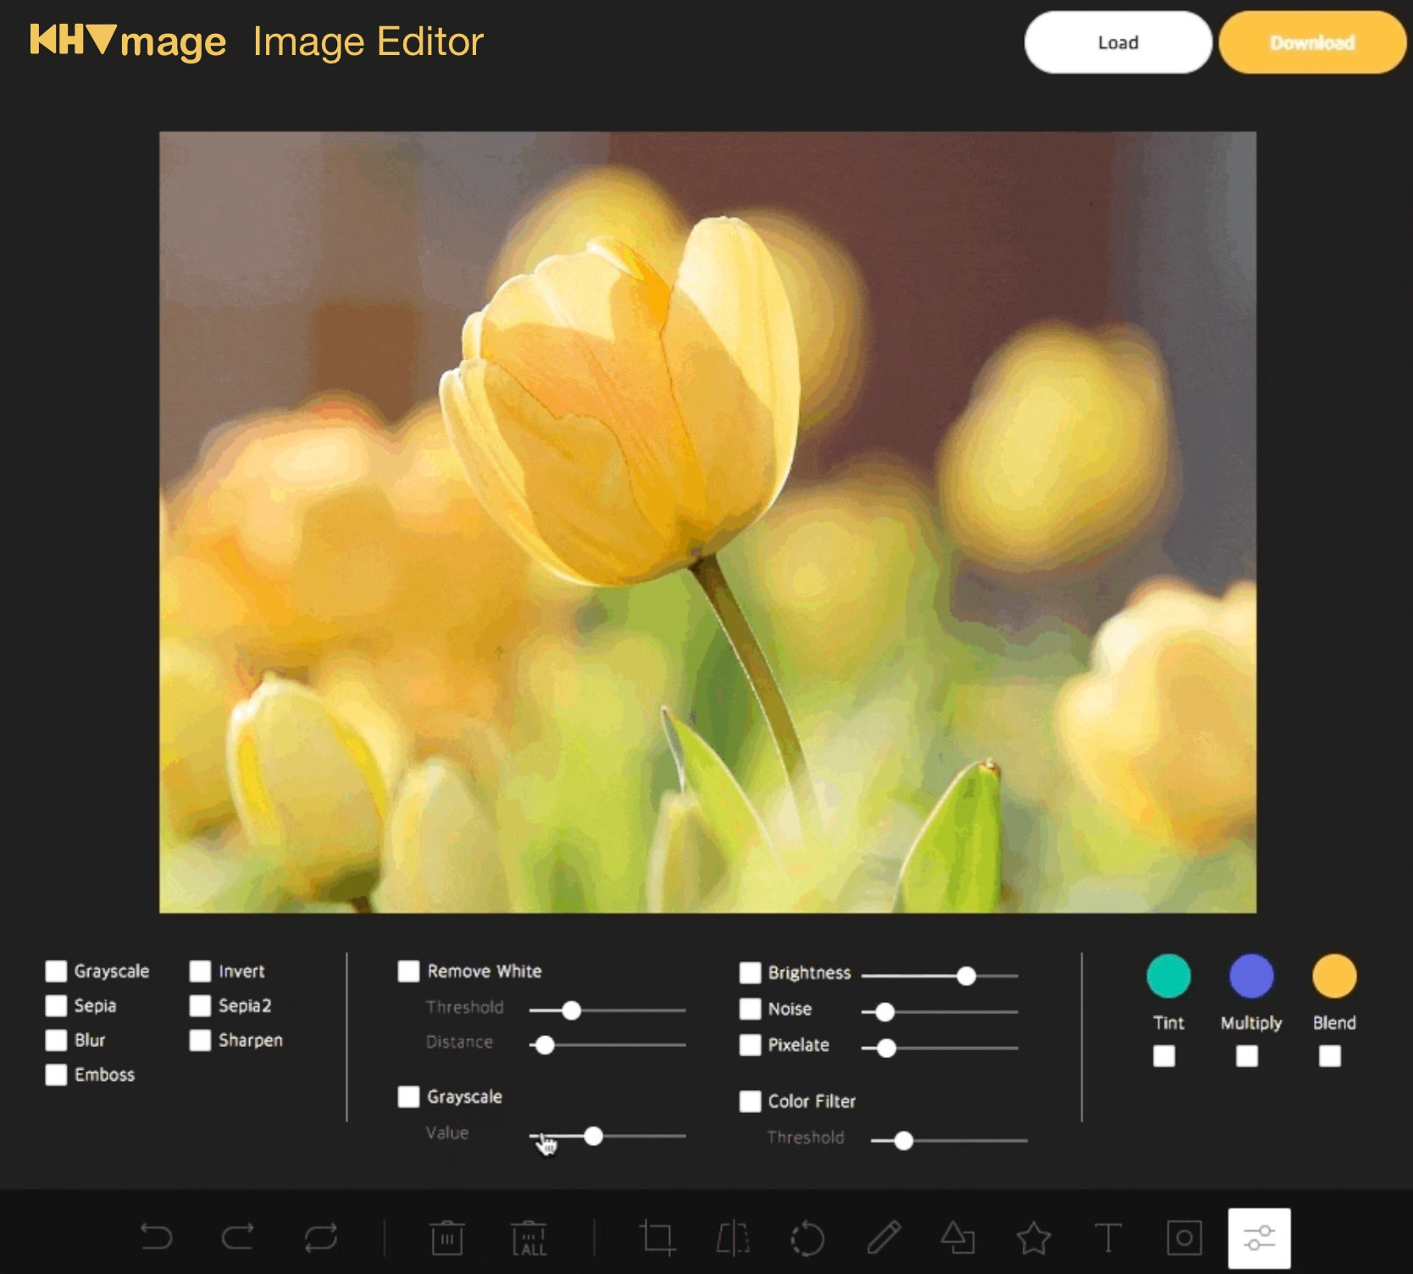

**[그림 1] 이미지 편집 화면 프로토타입 초안**

1. 사용자가 편집할 이미지를 Canvas에 불러온다.
2. 편집기 클라이언트에서 업로드한 이미지를 서버에 저장한다.
3. 사용자가 이미지에 대한 편집을 진행한다.
4. 업로드 된 이미지들에 대한 리스트, 다운로드 기능을 제공한다.
5. 업로드 된 이미지를 다시 수정하는 기능을 제공한다.

**3.2. 요구사항**

**3.2.1. 이미지 편집에 대한 요구사항**

**-** File API를 통해 클라이언트의 이미지를 Canvas에 불러올 수 있어야 한다.

- 이미지를 회전하거나 크기를 변경, 자를 수 있어야 한다.

- 이미지 위에 그림이나 도형을 추가할 수 있어야 한다.

- 이미지 위에 텍스트를 넣고 편집할 수 있어야 한다.

- 수행한 작업을 실행 취소 / 다시 실행 (Undo/Redo) 가능해야 한다.

**3.2.2. 서버에 대한 요구사항**

**-** 편집기 클라이언트에서 업로드한 이미지를 저장할 수 있어야 한다.

- 업로드 된 이미지들을 리스트하고 다운로드할 수 있어야 한다.

- 업로드 된 이미지를 다시 수정하거나 삭제할 수 있어야 한다.

**4. 향후 일정 및 역할 분담**

**4.1. 향후 일정**

|  |  |  |  |  |  |  |  |  |  |  |
| --- | --- | --- | --- | --- | --- | --- | --- | --- | --- | --- |
| **주차**  **내용** | **향후 일정표** | | | | | | | | | |
| **6** | **7** | **8** | **9** | **10** | **11** | **12** | **13** | **14** | **15** |
| **요구사항 분석** |  |  |  |  |  |  |  |  |  |  |
| **프로젝트 설계** |  |  |  |  |  |  |  |  |  |  |
| **프로그램 구현** |  |  |  |  |  |  |  |  |  |  |
| **테스트 및 디버그** |  |  |  |  |  |  |  |  |  |  |
| **최종 보고서** |  |  |  |  |  |  |  |  |  |  |

**4.2. 역할 분담**

|  |  |
| --- | --- |
| **박병창** | 빅데이터 모델 설계 및 어플리케이션 개발 |
| **조인화** | UI 설계 및 어플리케이션 개발 |

**5. 결론 및 기대효과**

. 본 연구에서 제안하는 솔루션은 사용자가 프로그램 설치 없이 온라인 기반으로 간편하게 이미지를 편집할 수 있도록 웹 애플리케이션을 통해 서비스를 제공한다. 편리하고 직관적인 UI를 제공함으로써 적은 시간을 들이고도 손쉽고 편리하게 이미지를 편집할 수 있을 것이다.

SNS가 활성화되고 있는 요즘, 이미지 편집에 대한 수요 또한 급증하고 있기 때문에 이를 필요로 하는 사용자에게 유용한 서비스가 될 것이다.

**6. 참고문헌**

[1] 박지훈, 「빅데이터 시스템의 데이터 수집 및 저장에 관한 연구」, 『2017년 추계학술발표대회 논문집 제24권 제2호』, 2017.

[2] 인포매티카, 「빅 데이터(Big Data)의 폭발적 증가 – 빅 데이터를 큰 비즈니스 기회로 연결시키는 Informatica 9.1 플랫폼」, 2011.

[3] 송재민, 「이미지 인식 기술의 산업 적용 동향 연구」, 『한국콘텐츠학회논문지 제20권 제7호』, 2020.

[4] hs_seo 저, 빅데이터 - 하둡, 하이브로 시작하기

[5] hs_seo 저, 빅데이터 - 스칼라, 스파크로 시작하기

[6] HTML5 Canvas API Reference: <https://developer.mozilla.org/en-US/docs/Web/API/Canvas_API>

[7] Fabric.js Reference: http://fabricjs.com/

[8] 임철완, 「인공지능에 대한 사용자 관점의 이해와 이를 응용한 이미지 효과 및 영상 편집 프로그램에 대한 고찰」, 『만화애니메이션연구 통권 제60호』, 2020.